玩具物理學Toy Physics
Yahoo關鍵字”玩具物理學””Toy Physics”
http://www.hjjh.kh.edu.tw/toyphysics/index.htm
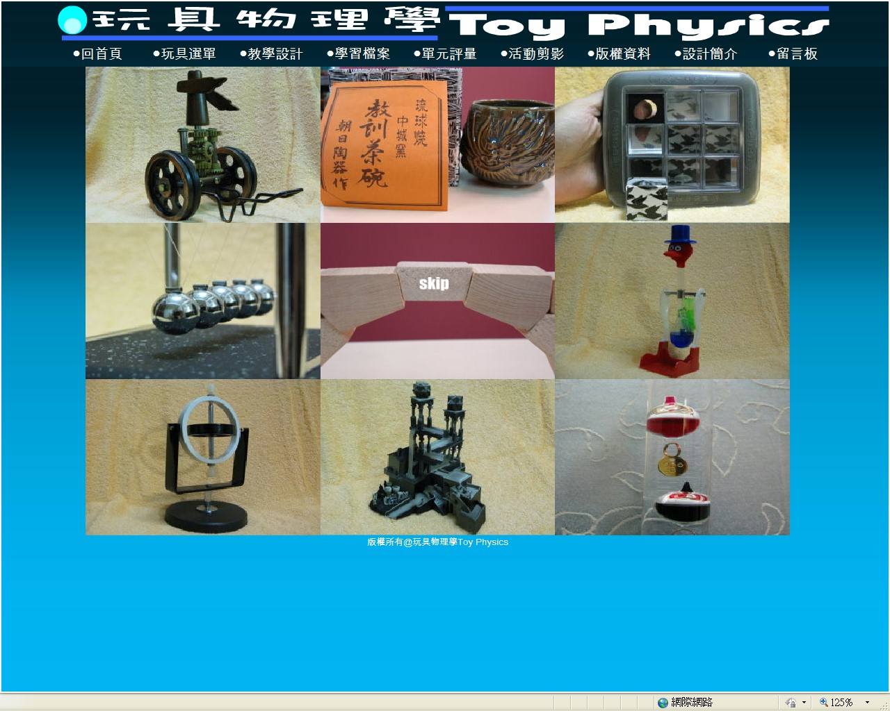

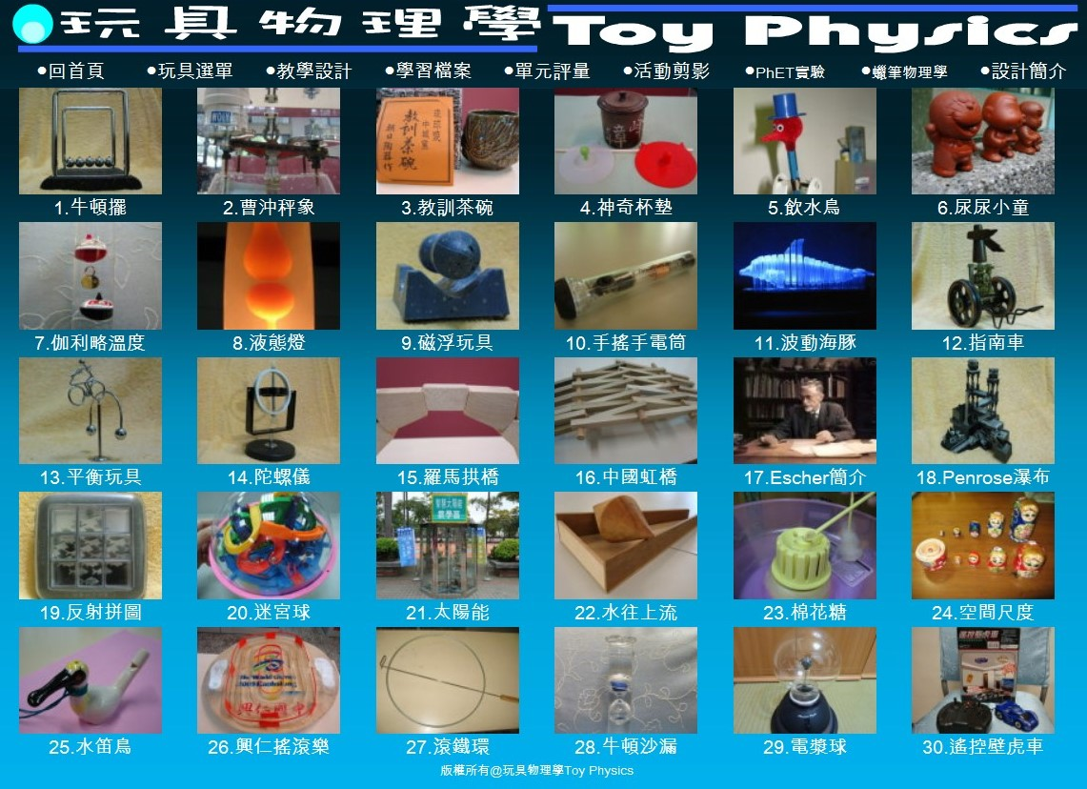
羅馬拱橋
校 名：興 仁 國 中
指導老師：曾峰章 呂寶欽師

一、目的：利用實體積木模型，體驗羅馬拱橋的力學結構。

二、實驗器材：羅馬拱橋積木一組。

三、網站資源:玩具物理學http://www.hjjh.kh.edu.tw/toyphysics/index.htm
奇摩關鍵字”玩具物理學””toyphysics”
四、原理探討：

這座羅馬拱橋模型也是科學園遊會的常客，相信很多同學都玩過，這種半圓弧結構的拱橋早在兩千兩百多年前的羅馬帝國時代就被建造出來了，稱為嘉德水道橋（Pont du Gard），在不用到任何一根釘子的狀況下，拱橋兩旁的石塊會將所受到的合力逐一傳遞到中央的楔石，最後靠著中央楔石所受到的三個力量達成靜力平衡(F1.F2.W)，保持一個穩定狀態!

它跟中國拱橋不同的地方在於以「半圓拱」為單位，可以做出結構上的重複延伸，除了節省石材之外，還能增加高度，在橫跨較大的河谷時相當有用，成為歐洲後來的拱橋主流造型。
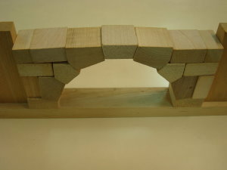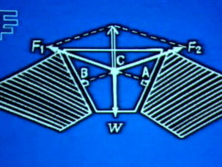

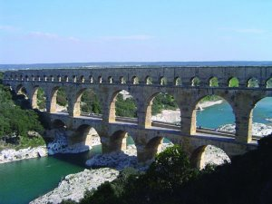

水往上流
校 名：興 仁 國 中
指導老師：曾峰章 呂寶欽師
一、實驗器材：滾動錐一組、木製滾動球一組。

二、網站資源:玩具物理學http://www.hjjh.kh.edu.tw/toyphysics/index.htm
奇摩關鍵字”玩具物理學””toyphysics”
三、原理探討：

這個滾動錐從側面看，好像有特異功能似的會往上爬!但仔細分析一下結構你會發現:『Y型軌道以及雙三角錐的設計』才是讓整個滾動錐由『上』往『下』滾動的主因，並將位能U釋放出來U= mgh，即(△h= 3.2cm-1.8cm)，會有錯視的感覺是因為兩邊『梯形』側板的關係!

在台東地區有一個叫做『水往上流』的觀光景點，它看起來彷彿向上流的原因卻與滾動錐大不相同!原來灌溉溝渠 的動線大致和下坡的公路平行，當我們站在傾斜的路面上觀察時，因為受到路旁景物的影響，故造成水往上流的錯覺。

其實沒那麼難理解啦!現在麻煩大家把兩隻手臂向胸口彎曲90度，上下平行擺在胸前，上方的手臂先傾斜一些些，下方的手臂傾斜多一點，假想一下:如果你站在「下」手臂上，看「上」手臂的景物，感覺會如何呢?有沒有覺得上面的手臂「越來越高」呢?
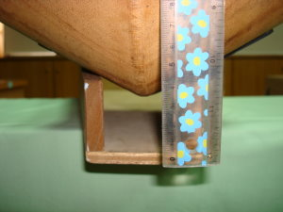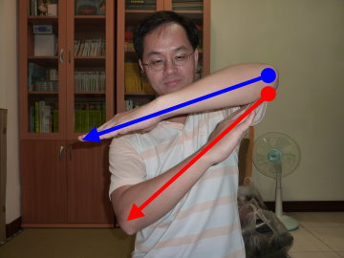
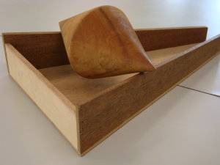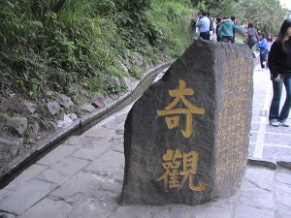
中國虹橋

校 名：興 仁 國 中
指導老師：曾峰章 呂寶欽師
一、實驗器材：虹橋積木一組、竹筷、束帶。
二、原理探討：
三、網站資源:玩具物理學http://www.hjjh.kh.edu.tw/toyphysics/index.htm
奇摩關鍵字”玩具物理學””toyphysics”
早在約一千四百年前的中國 隋朝匠師李春，就發明了一種具有「敞肩式」的單孔拱橋-「趙州安濟橋」，它可以利用樑木間的開孔相互堆墊，讓重量向兩側傳遞，這樣有兩個好處:

1.當樑木長度越長，所形成的拱形弧度就越小，愈容易讓人車通行，「虹橋」
不再是半圓型.長度短且坡度高聳的拱橋!
2.另外當樑木越長，整座橋能橫跨的河道也越長，功能更強大。
到了北宋時期，造橋技術已相當精良，在汴京(河南開封)建築了不少拱橋，
畫家張擇端更運用寫實的畫風完成了曠世鉅作「清明上河圖」，我們可以
看見橋身結構乃以兩組木樑，交替組合而成，下面我們便來嘗試看看用筷子
及束帶，跟隨著老祖先的智慧建造出優雅的虹橋吧!

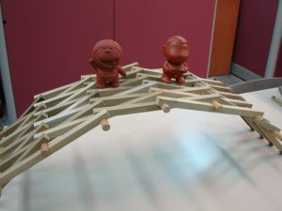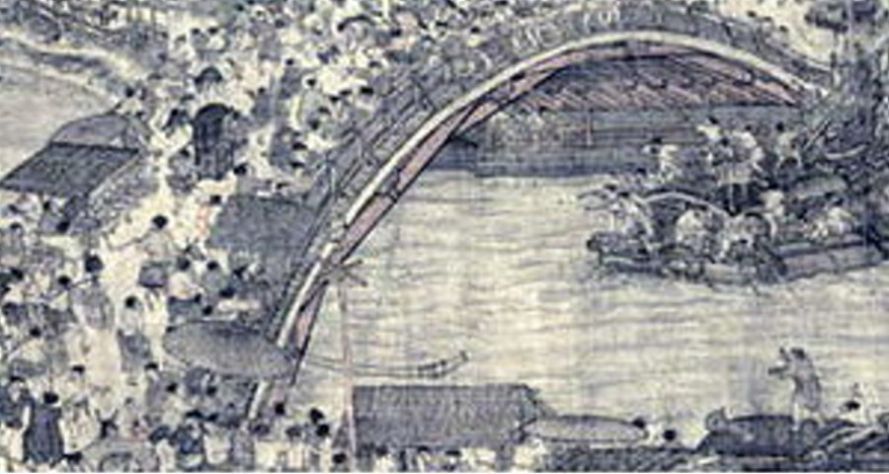

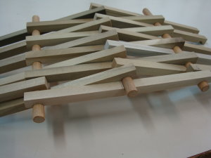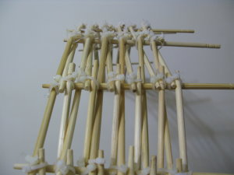

奇妙的十字鎖
校 名：興 仁 國 中
指導老師：曾峰章 呂寶欽師
一、玩具介紹：
這是一個益智性的木製十字鎖，它的結構很簡單，如下圖所示：

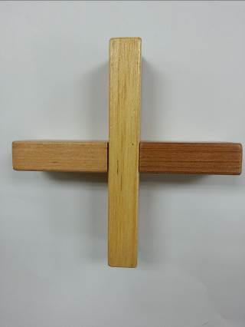
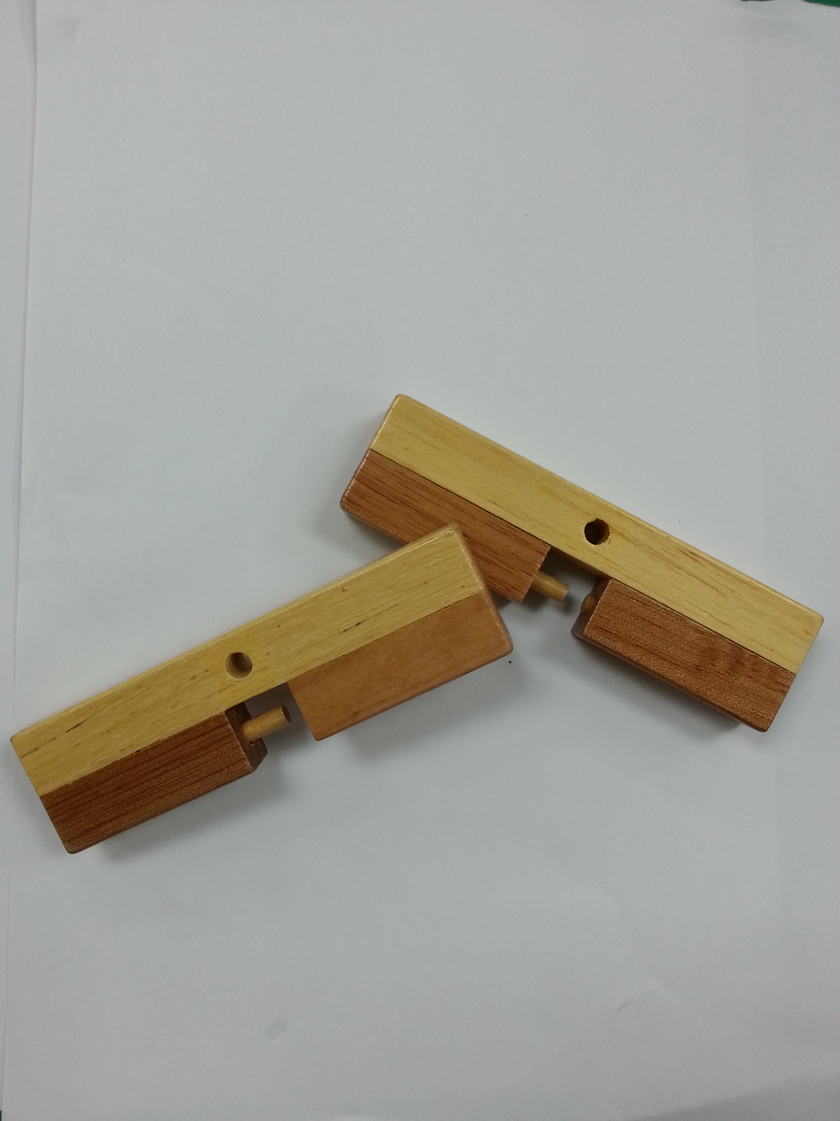

十字架是由榫孔扣合，因榫孔內側兩端皆有鑽洞，洞裡面有活動的插梢，當插梢進入榫孔上方的圓洞時，十字架成鎖住狀態，你如何解開這個十字架呢？

二、科學原理的運用：
利用物體圓周運動產生離心力，將橫亙在十字架中央的插梢甩進榫孔內側兩端圓洞內，即可解開十字鎖。
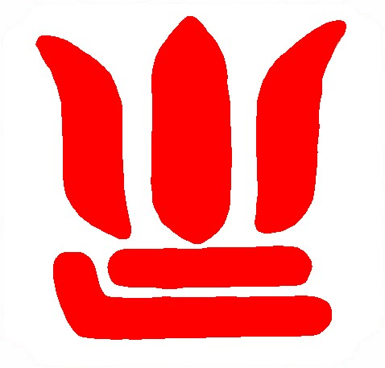
高雄市立興仁國民中學

